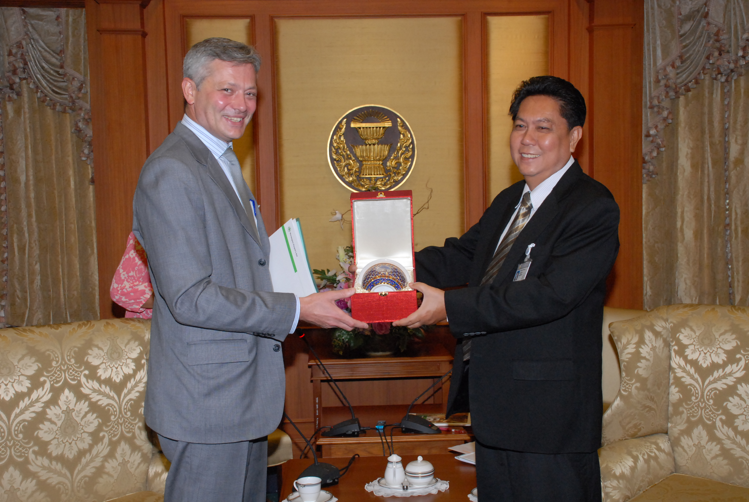


ผจก.องค์การความช่วยเหลือแห่งประชาชนชาวนอร์เวย์เยี่ยมคารวะรองประธานสภาฯ
นายวิสุทธิ์ ไชยณรุณ รองประธานสภาผู้แทนราษฎร คนที่สอง ให้การรับรอง พร้อมมอบของที่ระลึก ให้แก่นายออเบรย์ ซัทเทอร์แลนด์ – พิลไล ผู้จัดการองค์การ ความช่วยเหลือแห่งประชาชนชาวนอร์เวย์ ประเทศไทย ที่เข้าเยี่ยมคารวะเพื่อเรียนให้ทราบถึงสถานการณ์ปัจจุบันทั่วโลกและการดำเนินงานขององค์กรเกี่ยวกับการกวาดล้างทุนระเบิดและวัตถุระเบิด รวมทั้งด้านอนุสัญญาว่าด้วยระเบิดพ่วง ณ ห้องรับรอง อาคารรัฐสภา ๑ เมื่อเร็ว ๆ นี้

***********************************

